Verkeersbesluit gemeente IJsselstein – Laadpaal Valeriaan

Zaaknummer: 241979

Datum: 07-03-2025

Besluit
1. Aanwijzen parkeergelegenheid uitsluitend bestemd voor het opladen van elektrische voertuigen.
2. In verband met het besluit genoemd onder 1, plaatsen we de borden E08c en onderbord OB504, van bijlage 1 van het Reglement Verkeersregels en Verkeerstekens 1990 (RVV 1990)

Tekening
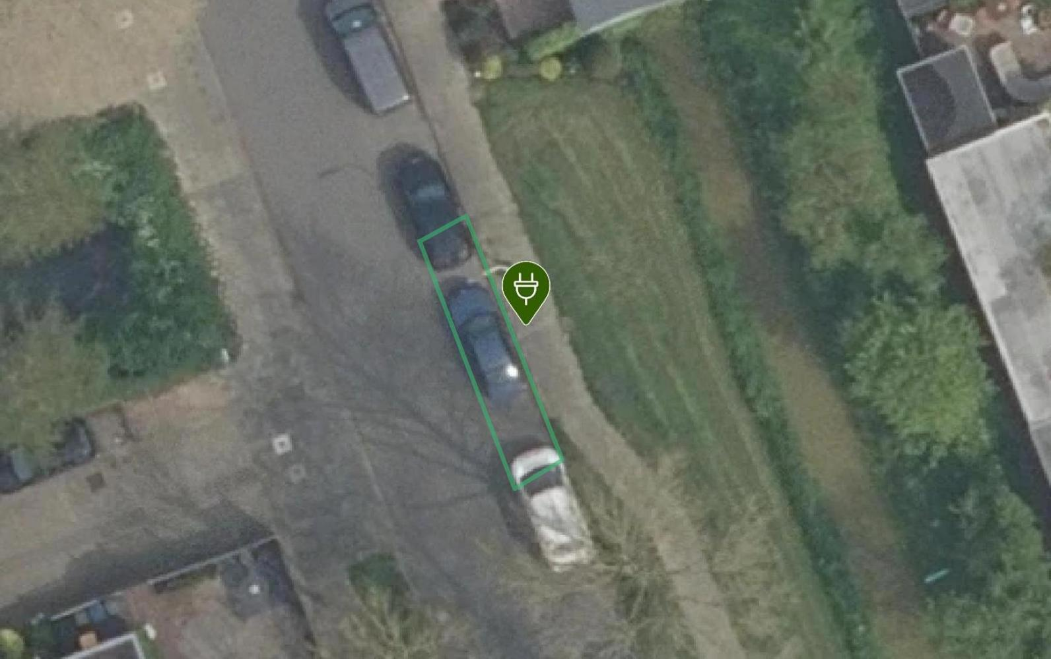
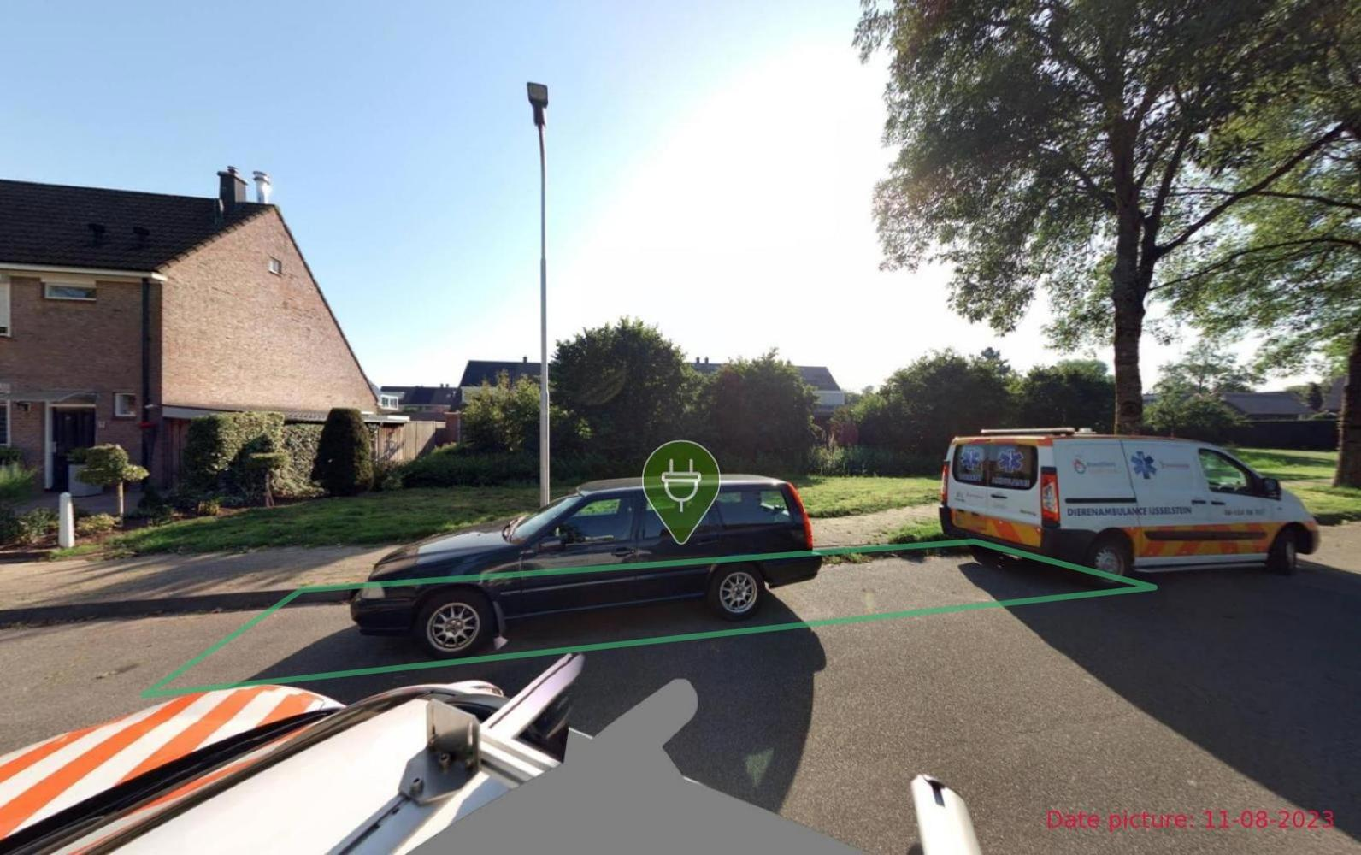

Onderbouwing van dit besluit
Een verkeersbesluit moet, net als andere besluiten, berusten op een deugdelijke motivering. Ook moeten er belangen worden afgewogen. Dat moet dan wel gaan om individuele motieven en belangen die een directe relatie hebben met - de feitelijke gevolgen van - het verkeersbesluit.
De redenen voor dit besluit zijn als volgt:
- De gemeente wil vervoer zonder emissies stimuleren, waaronder elektrisch vervoer, om een bijdrage te leveren aan het behalen van (inter)nationale en lokale doelstellingen om emissieloos te rijden;
- Elektrisch vervoer draagt bij aan een beter klimaat, het verminderen van geluidshinder en een verbeterde luchtkwaliteit;
- Steeds meer inwoners, werknemers en bezoekers van de gemeente beschikken over een elektrisch voertuig en het aantal elektrische voertuigen zal de komende jaren naar verwachting verder toenemen;
- Voor het stimuleren van elektrisch vervoer en een goede werking van een elektrisch voertuig is een netwerk van verspreid liggende openbare oplaadvoorzieningen essentieel;
- De gemeente meerdere verzoeken voor het plaatsen van extra openbare oplaadvoorzieningen heeft ontvangen die zijn geaccepteerd;
- Bij het bepalen van een geschikte locatie voor een openbare oplaadvoorziening moet rekening worden gehouden met criteria, (technische) eisen en de (technische) realisatie van een oplaadvoorziening in de openbare ruimte;
- Op basis van deze criteria is een geschikte locatie voor de oplaadvoorziening gevonden en deze is door de gemeente/college na een gevolgde selectieprocedure aangewezen op basis van haar bevoegdheid als eigenaar van de openbare ruimte;
- Voor het aanwijzen van deze locatie is een verkeersbesluit noodzakelijk, zoals hierna wordt gemotiveerd;

Motivering
- Een openbare oplaadvoorziening voorziet in principe in twee oplaadpunten voor elektrische voertuigen;
- Om een optimale benutting van de openbare oplaadvoorziening te waarborgen en gezien het aantal verwachte aanvragen om openbare laadvoorzieningen te realiseren alsmede de verwachte toename van het aantal elektrische voertuigen, is het wenselijk om nabij elke oplaadvoorziening twee parkeerplaatsen te reserveren waar elektrische voertuigen kunnen laden;
- Dit kan door het aanwijzen van parkeerplaatsen uitsluitend bestemd voor het opladen voor elektrische voertuigen nabij de oplaadvoorziening, door het plaatsen van de daarvoor benodigde bebording conform de situatietekening, zoals is opgenomen in de bijlage behorende bij dit besluit;
- Het aanwijzen van parkeerplaatsen voor het opladen van elektrische voertuigen dient voor het waarborgen van de bruikbaarheid van de weg, het beperken van de door het verkeer veroorzaakte overlast, hinder of schade alsmede de gevolgen voor het milieu en het bevorderen van een doelmatig of zuinig energiegebruik;
- De aan te wijzen parkeervakken zijn openbaar en te gebruiken door elektrische personenauto’s;
- De parkeervakken mogen alleen gebruikt worden voor het opladen van elektrische voertuigen en alleen als de stekker in zowel het oplaadpunt als het voertuig aangesloten is;
- Het belang van het ontwikkelen van een openbaar oplaadnetwerk prevaleert boven een eventuele lokale parkeerdruk, omdat:
• er sprake is van vele bestaande parkeermogelijkheden op wijkniveau en een elektrisch voertuig vaak in de plaats komt van een regulier voertuig, zodat de parkeerdruk gelijk blijft;
• gezien de hoeveelheid aanvragen voor laadvoorzieningen is een verschuiving van parkeerdruk aannemelijk in een ruimere omgeving (wijkniveau) van de aan te wijzen parkeervakken.
Overleg met de politie
Op grond van artikel 24 van het BABW is overleg gepleegd met de afdeling verkeer van de Politie Midden Nederland, West-Utrecht. De verkeerscoördinator heeft namens de korpschef positief geadviseerd.
Juridisch kader
Artikel 2, eerste en tweede lid, van de Wegenverkeerswet 1994 (WVW)
Artikel 15, eerste lid WVW
Artikel 18, eerste lid onder d, WVW
Artikel 24 van het Besluit administratieve bepalingen inzake het wegverkeer (BABW)
Niet mee eens?
Bent u het niet eens met dit besluit? Dan kunt u daartegen schriftelijk bezwaar maken. Als u bezwaar maakt, legt u aan ons uit waarom u het niet eens bent met onze beslissing. Stuur een afschrift van het besluit mee of vermeld het zaaknummer daarvan. U stuurt uw bezwaarschrift binnen zes weken na de publicatie van dit besluit in het Gemeenteblad naar ons toe. Dit kan per post of digitaal (via een formulier op onze website).

Namens het college van IJsselstein,

M. Stephan
Verkeerskundige

